

2019 – ГОД ПРЕДУПРЕЖДЕНИЯ ЧРЕЗВЫЧАЙНЫХ СИТУАЦИЙ

Учебно-методический центр
по гражданской обороне, чрезвычайным ситуациям
и пожарной безопасности
Красноярского края



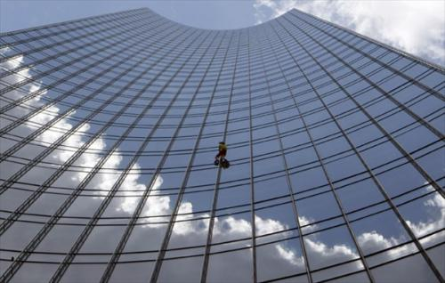

ЭВАКУАЦИЯ ПЕРСОНАЛА ПРИ ПОЖАРАХ
ИЗ МНОГОЭТАЖНЫХ ЗДАНИЙ



Красноярск ▪ 2019
Данная памятка предназначена для руководителей организаций, персонала, чья деятельность связана с работой в офисах высотных зданий, а также для населения, проживающего в высотных зданиях.


Нередко эвакуация людей становится единственным способом спасения. Хорошо уяснённые правила эвакуации, сохранение спокойствия и организованные действия спасают тысячи жизней.
Эвакуация людей при пожаре представляет собой организованный процесс движения людей из зоны опасности на безопасную территорию. Чаще всего, пожарная эвакуация – это самостоятельное передвижение людей. Либо несамостоятельное перемещение тех, кто относится к маломобильным группам населения.
Эвакуация при пожаре представляет собой движение, происходящее по специально разработанным маршрутам, которые называются пути эвакуации. Они ведут к эвакуационным выходам. Длина путей эвакуации, ширина эвакуационных проходов и выходов, а также другие параметры регулируются и закрепляются в нормативных документах. Пути эвакуации имеют достаточно высокую степень защиты от пожарной опасности.
Расчёт эвакуации при пожаре
По правилам пожарной безопасности во всех зданиях и сооружениях, где на этаже одновременно находятся более десяти человек, должен быть проведён расчёт эвакуации, а также должен иметься план эвакуации.
Расчёт эвакуации, в том числе и расчёт времени эвакуации, может быть как самостоятельным документом, так и частью расчётов пожарных рисков.
Расчёт эвакуации при пожаре обычно проходит в несколько этапов. Сначала определяются задачи расчёта. Это могут быть гарантия обеспечения заданного времени выхода людей из здания, определение эвакуационных возможностей здания, гарантия безопасности движения людей, оценка риска во время эвакуации и установление необходимости в применении каких-либо дополнительных средств противопожарной защиты.
Также в расчёт эвакуации при пожаре обязательно входит определение количества людей, находящихся в здании и наиболее вероятных путей выхода. Далее совершаются геометрические замеры путей выхода. И производится расчёт параметров передвижений лиц, оказавшихся в зоне опасности.
В итоге расчёт эвакуации при пожаре анализируется: происходит сравнение полученных параметров с нормами, которыми регулируется эвакуация людей при пожаре.

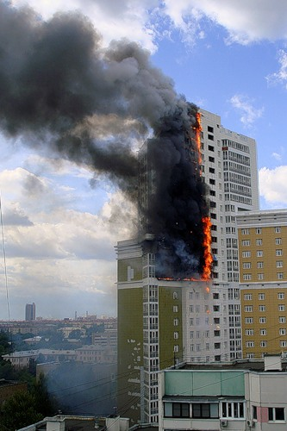

План пожарной эвакуации
План пожарной эвакуации представляет собой специальную схему, на которой указаны пути эвакуации, все аварийные и эвакуационные выходы. Кроме того, план эвакуации при пожаре содержит правила эвакуации, данные о порядке и последовательности действий, которые необходимо осуществить при возникновении чрезвычайной ситуации.
План эвакуации должен быть размещён на видном месте и в свободном доступе. На тех объектах, где одновременно находится более пятидесяти человек, должен быть разработан не только план пожарной эвакуации, но и инструкция по эвакуации. В этом случае определяет действия персонала, необходимые для быстрой и безопасной эвакуации людей именно инструкция по эвакуации.
План эвакуации при пожаре содержит графическую часть, где в виде схемы представлено здание, а также текстовую часть, содержащую список действий и исполнителей.
И, конечно же, ни один план эвакуации не будет работать, если периодически не проводить учения. Учебная эвакуация во всех зданиях и сооружениях, кроме жилых домов, должна проводиться не реже одного раза в полгода.
Эвакуация из высотных зданий
Особого внимания заслуживает эвакуация из высотных зданий. Очень часто тех, кто во время пожара находятся выше третьего этажа, могут спасти специальные средства эвакуации. Так как эвакуация людей из высоких зданий по лестницам, как правило, приводит к заторам, так как на каждом этаже количество людей только увеличивается, то к подобной эвакуации нужно подходить ещё более ответственно и при возможности применять специальные средства эвакуации из высотных зданий.
По этажности здания подразделяются на:
малоэтажные – до 3 этажей;
многоэтажные – от 4 до 9 этажей;
повышенной этажности – от 10 до 25 этажей;
высотные – более 25 этажей.
Существуют индивидуальные средства эвакуации, которые позволяют покинуть помещение через окно и обеспечивают достаточно плавный спуск человека по наружной стене здания. Сейчас подобными системами оснащаются офисы, банки, больницы и другие помещения с массовым скоплением людей.
Средства пожаротушения
Ну и, конечно же, говоря о самостоятельной эвакуации, нельзя не упомянуть такую важную тему, как средства пожаротушения. Самое доступное вещество, способное затушить огонь – вода. Кроме того, к огнетушащим веществам относятся пены, порошки и инертные разбавители (такие как углекислый газ, азот, галогеноуглеводороды).
Самое эффективное средство первичного пожаротушения – огнетушитель. Выделяют следующие виды огнетушителей: водные, порошковые, воздушно-пенные, углекислотные, хладоновые, комбинированные и аэрозольные. Каждый человек обязан уметь пользоваться огнетушителем.
На верхних этажах используется внутренний противопожарный водопровод.
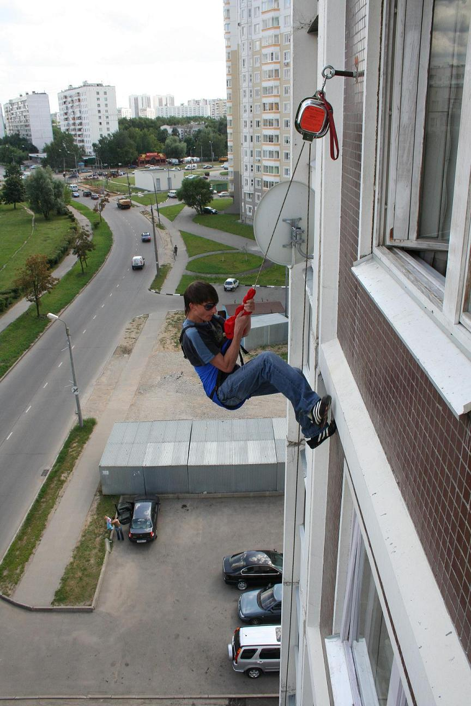

Существуют также такие современные средства пожаротушения, как автоматические стационарные установки. Самые распространённые из них – спринклерные и дренчерные. Первые срабатывают над очагом возгорания, вторые – заливают все помещение.
В зданиях повышенной этажности устраивают инженерные системы для эвакуации людей и тушения пожаров:
использование незадымлённых лестничных клеток (с входом в них из коридора по балкону или лоджии);
система подпора воздуха в лестничных клетках (пуск которых происходит автоматически);
система удаления дыма из коридоров на каждом этаже (их работа осуществляется автоматически из шкафов пожарных кранов);
система оповещения о пожаре и управления эвакуацией;
клапаны дымоудаления открываются только на том этаже, где возник пожар.

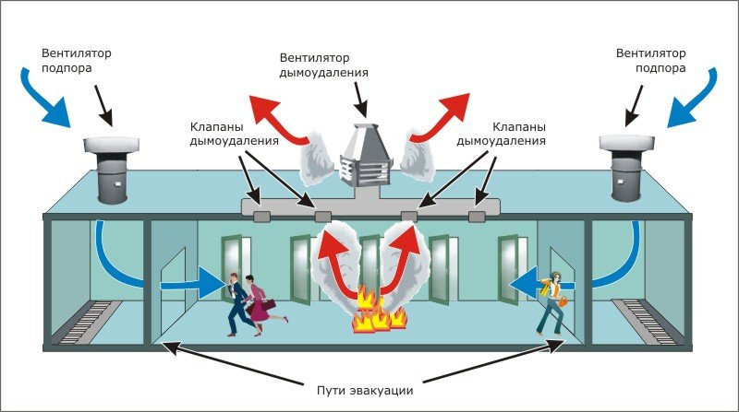

Анализ процесса экстренной эвакуации из высотных зданий свидетельствует, что даже при благоприятных условиях (нет пламени, загазованности и дыма) не всё так просто, а именно:
1) в случае эвакуации по лестнице люди выходят с разных этажей и, спускаясь общими лестницами, образуют части потока, что увеличивает плотность в местах выхода. Наконец на участках слияния образуются потоки людей такой величины, что пропускная способность сечений общего пути является недостаточным для беспрепятственного движения. При этом формируются длительные скопления высокой плотности (7-8 лиц на 1 м²), что приведёт к риску гибели от компрессионной асфиксии;
2) эвакуация людей с физическими ограничениями становится неразрешимой проблемой, ведь идти по лестнице многие просто не в состоянии;
3) даже к людям без нарушений функций организма предъявляются высокие требования по физической подготовке, потому что нужно пройти лестницей от 150 м до 1 км в потоке высокой плотности. Большинство людей ощущают «ужасную» усталость уже через 5 минут движения лестницей вниз. Жизненные ситуации подтверждают эти выводы. Известно, что при взрыве во Всемирном торговом центре в Нью-Йорке эвакуация длилась почти 6 часов и привела к «затаптыванию» пострадавших на лестничных площадках. Что же делать людям на отрезанных огнём этажах? Ждать приезда пожарных, которые пробираются через заторы на автодорогах? Успеют ли они? И можно ли будет подвести автолестницу в то место придомовой территории, откуда можно спасать? Много ли в городе этих лестниц, способных дотянуться выше девятого этажа? В таких случаях люди погибают, потому что пожарные не имели возможности вовремя эвакуировать их из горящего здания. Но даже когда пожарный и доберётся до локализованных пожаром людей, то эвакуировать их традиционными путями обычно уже будет невозможно. А чтобы спускать несчастных на верёвочном тросе по внешней стене здания с помощью стандартного пожарного карабина, закреплённого на пожарном поясе и собственном боку огнеборцев нужно иметь геркулесовое здоровье и титаническую силу. Если же есть травмированные люди или без сознания, то тем более.

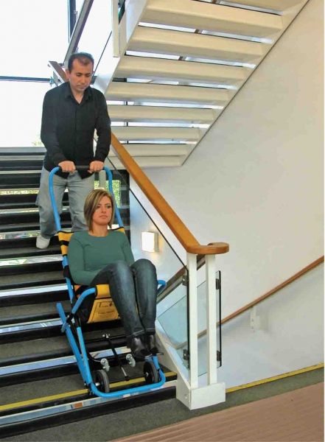


Оснащение пожарных расчётов современными аппаратами для спуска и эвакуации – тема отдельного разговора. Сейчас рассмотрим, как тем, кто попал в беду, дать шанс на самостоятельное спасение и помочь другим выбраться из беды? Ответ очевиден: спасение утопающих – дело рук самих утопающих. То есть решение проблемы спасения людей, которые не имеют возможности выбраться из охваченного дымом и пламенем помещения путём спуска по лестнице, заключается в оснащении зданий повышенной этажности средствами экстренной самостоятельной эвакуации. Они не должны изменять внешнего вида сооружений и создавать препятствия для эвакуации из помещений традиционными способами. Но должны обеспечить одному либо нескольким пострадавшим, в том числе и физически ослабленным, возможность самостоятельно и, в меру возможности, безопасно покинуть помещения через оконное отверстие либо балкон или вдоль наружной стены спуститься на землю.
Спасательные средства Федеральной противопожарной службы:
пневматические спасательные маты (с высоты 30 м), натяжные полотна (не более 8 м) – являются травмоопасными;
пожарный вертолёт;
автолестницы – предельная высота 60 м;
спасательные рукава (с любой высоты – за 1 мин. от 15 до 35 человек; одновременная эвакуация от 10 до 15 человек).
Действия персонала при пожаре
Каждый человек при возникновении пожара должен определить, когда из здания ещё можно выйти и когда уже нельзя (пути эвакуации отрезаны пожаром).
I вариант
Прежде чем открыть дверь и выйти наружу из помещения, убедитесь, что за дверью нет пожара. Приложите руку к двери или ручке двери. Если они горячие, то ни в коем случае не открывайте дверь.
Не входите туда, где видимость менее 10 м, там большая концентрация дыма.
Уходите скорее от огня, ничего не ищите и не собирайте.
Ни в коем случае не пользуйтесь лифтом.
Если есть возможность, попутно отключите напряжение на электрическом щите на лестничной клетке.
Дым, вредные продукты горения скапливаются на уровне вашего роста и выше, поэтому пробирайтесь к выходу на четвереньках ближе к полу (там больше кислорода).
По пути за собой плотно закрывайте двери (дверь задерживает распространение пожара более чем на 10-15 мин.).
Если дыма много, першит в горле, слезятся глаза - пробирайтесь, плотно закрывая дыхательные пути х/б тканью (лучше её увлажнить).
После выхода из здания обязательно дайте знать своему руководителю о себе.
II вариант
Если пожар не даёт возможности выйти из помещения, то:
не поддавайтесь панике;
проверьте, существует ли возможность выйти на крышу или спуститься по незадымлённой пожарной лестнице, или пройти через соседние лоджии;
постарайтесь надёжно загерметизировать своё помещение (плотно закройте входящую дверь, закройте тканью щели под дверью, закройте вентиляционные отверстия, окна, форточки);
если есть вода, постоянно смачивайте двери, пол;
если есть телефон, то звоните 01, с сотового 01*;
если комната наполнилась дымом, передвигайтесь ползком (около пола температура ниже и больше кислорода);
оберните лицо повязкой из влажной ткани;
находитесь возле окна и привлекайте к себе внимание людей, размахивая куском яркой ткани;
если вы чувствуете в себе достаточно сил, а ситуация близка к критической, крепко свяжите шторы, закрепите их за батарею отопления и спускайтесь. Обязательно нужно проверять прочность конструкции перед спуском.

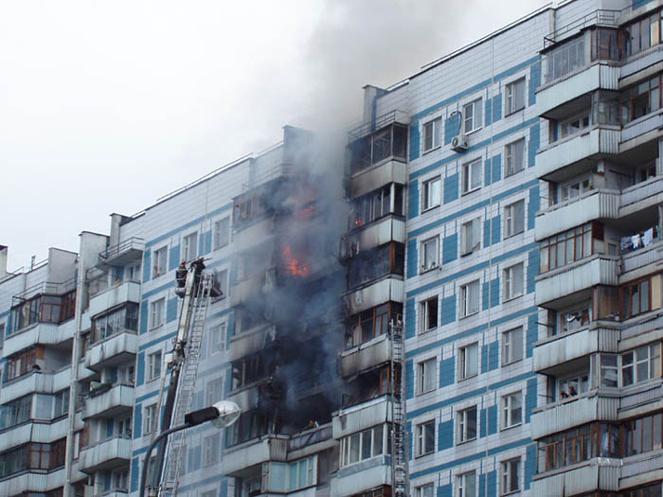

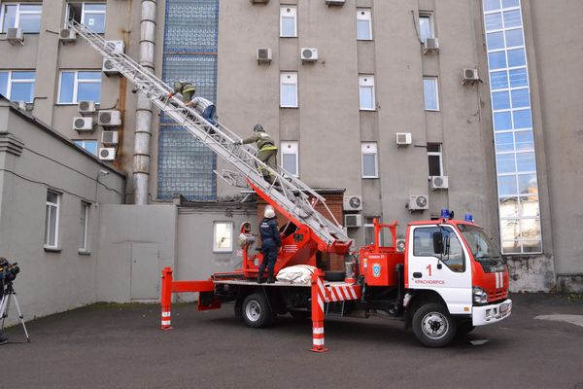

Эвакуация должна быть завершена до наступления минимального критического значения опасных факторов пожара.

Пожары в высотных зданиях мира (1974-1997 гг.)

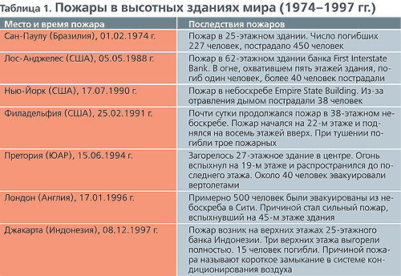



Мы приняли на себя ответственность за обеспечение безопасности людей, попавших в экстремальные условия, и, видит Бог, мы сделаем для этого все возможное…»
С.К. Шойгу
Как нас найти:

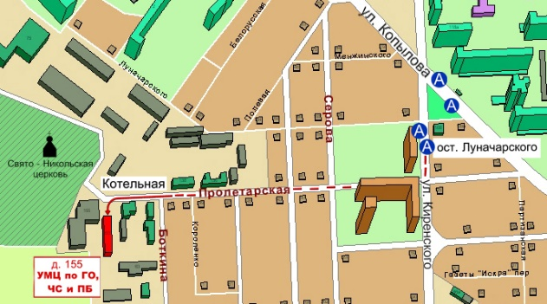

КГКОУ ДПО «УМЦ по ГО, ЧС и ПБ»
находится по адресу:
660100, г. Красноярск, ул. Пролетарская, 155.
Остановка транспорта: ул. Луначарского.
Автобусы 2, 76, 12, 14, 43, 49, 68, 80, 89, 91;
троллейбусы 5, 13, 15
т. (391) 243-85-29, т/ф. (391) 243-85-38

Как с нами связаться:
т.ф (391) 243-85-29, 2-908-421
т.ф. (391) 243-85-38
web: http://www.umc24@mail.ru
e-mail: umc@m4c.ru, umc24@bk.ru, 2438489@mail.ru
Портал СДО: http://moodle.umc24.ru

